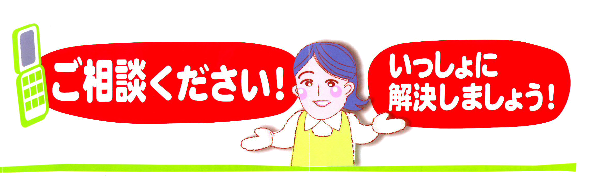
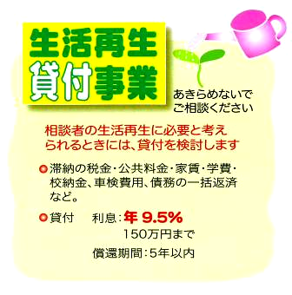

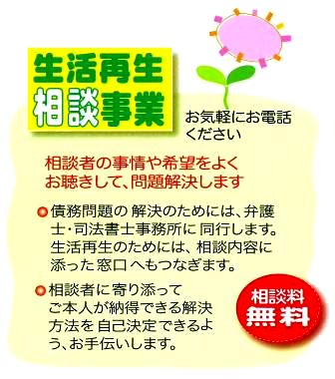
下表の日程、会場で
出張相談会
を開催します。
１月 |  | 会場(時間は10時～16時です) | 2月 |  | 会場(10時～16時です)
9日 | 月 | 佐世保市 アルカスＳＡＳＥＢＯ | 14日 | 火 | 愛野町公民館(雲仙市)
17日 | 火 | 島原市 島原文化会館 | 16日 | 木 | 東部住民センター(時津町)
18日 | 水 | 諫早市 諫早中央公民館 | 23日 | 木 | アルカスＳＡＳＥＢＯ
26日 | 木 | 大村市 コミュニティセンター | 24日 | 金 | 佐々町文化会館(佐々町)
2/7 | 火 | 長与町 長与中央公民館 | 29日 | 水 | 遊湯館（西海市）

グリーンコープ生活再生相談室では、多重債務をはじめとする家庭の経済問題の相談、及び貸し付けを行っています。相談室は、長崎市に常設していますが、今回お近くで出張相談会を行います。
お気軽にお越しください。
♦相談は予約が必要です♦
電話予約窓口 ０９５-８２９-７７７０（グリーンコープ生活再生相談室）

